2013-2014学年度第一学期高一年级期中考试
数学试题
【注意】本试卷分第Ⅰ卷和第Ⅱ卷两部分。满分120分，考试时间120分钟。第I卷1-12题用2B铅笔涂在答题卡上，第II卷13-21题，答案写在答题纸上。考完后只交答题卡、答题纸。
第 I 卷
一、选择题（每小题4分，共12小题）
1.设集合$U=\left\{−1,0,1,2,4\right\}$，集合$C_{U}M=\left\{−1,1\right\}$，则集合M=( )
A. $\left\{0,2\right\}$ B.$\left\{0,4\right\}$ C. $\left\{2,4\right\}$ D. $\left\{0,2,4\right\}$
2.下列函数中，既是偶函数、又在（0，+∞）单调递增的函数是（ ）
A.$y=x$ B.$y=\left|x\right|$ C. D. $y=−\frac{1}{x}$
3.给定映射，则在映射下，的原象是 （ ）
A． B． C． D．
4.已知$f(x)=\frac{x}{x+1},则f(\frac{1}{x})=$（ ）
A.$\frac{x}{x+1}$ B.$\frac{1+x}{x}$ C.$\frac{1}{1+x}$ D.$1+x$
5．下列图形中可以表示以M＝{x|0≤x≤1}为定义域，以N＝{y|0≤y≤1}为值域的函数的图象是( )
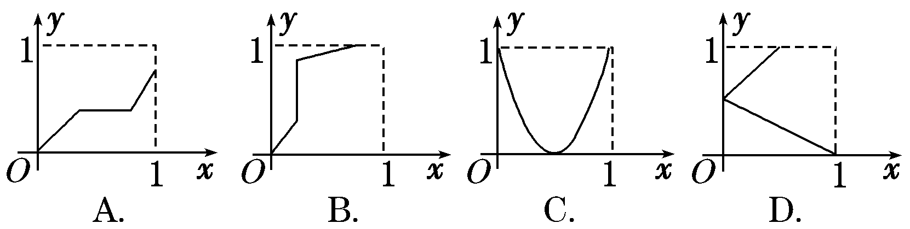
6．设全集为R，集合M＝{x|y＝2x＋1}，N＝{y|y＝－x²}，则( )
A．M⊆N B．N⊆M C．N＝M D．M∩N＝{(－1，1)}
7．已知幂函数y＝f(x)的图象经过点$\left(2,\frac{1}{4}\right)$，则f($\frac{1}{2}$)＝ ( )
A.1 B．2 C.3 D. 4
8.若a<0，则0.5ª、5ª、5^{－a}的大小关系是( )
A．5^{－a}<5ª<0.5ª B．5ª<0.5ª<5^{－a} C．0.5ª<5^{－a}<5ª D．5ª<5^{－a}<0.5ª
9．化简$(a^{\frac{2}{3}}b^{\frac{1}{2}})(−3a^{\frac{1}{2}}b^{\frac{1}{3}})÷(\frac{1}{3}a^{\frac{1}{6}}b^{\frac{5}{6}})$的结果（ ）
A．$6a$ B．$−a$ C．$−9a$ D．$9a^{2}$
10.已知的值等于 （ ）
Ａ．０ Ｂ． Ｃ．$π^{2}$ Ｄ．９
11.将函数$y=2^{x}$的图像按下面哪种平移可以得到$y=2^{x−1}+1$的图像（ ）
A.向左平移一个单位，向上平移一个单位 B.向左平移一个单位，向下平移一个单位
C.向右平移一个单位，向上平移一个单位 D.向右平移一个单位，向下平移一个单位
12．当$a¹0$时，函数$y=\text{ax}+b$和$y=b^{\text{ax}}$的图象只可能是 （ ）
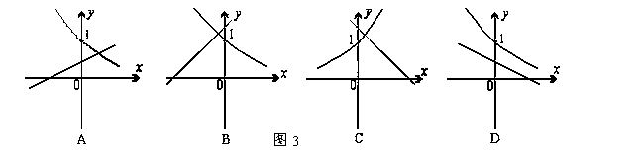
第 Ⅱ 卷
二、填空题（每小题4分，共4小题）
13.设集合A={-1,1,3}，B={a+2,a²+4},A∩B={3}，则实数a=________
14.若函数$y=f(x)$的定义域为$\left[−2,3\right]$，则函数$y=f\left(x+1\right)$的定义域为
15.若函数$f(x)=x^{2}+\text{bx}+c$对任意实数都有$f(2+x)=f(2−x)$，则$f\left(1\right),f\left(2\right),f\left(4\right)$的大小关系为
16.函数$y={\left(\frac{1}{3}\right)}^{x^{2}−2x}$的单调增区间为

三解答题（5个小题，共56分）
17.（本题10分）
已知全集U=$\left\{x∈N|0<x≤6\right\}$，集合A=｛$x∈N|1<x<5$，集合B＝$\left\{x∈N|2<x<6 | \right.$
求：（1）$A∩B$ (2) $(C_{U}A)∩(CB)$

18. （本题10分）已知二次函数 f(x)＝2x²－4x－6.
（1）配方确定其对称轴，顶点坐标
（2）求f(x)在x∈[0,3]上的最值；

19.（本题12分）已知集合$A=\left\{x|x≥1或x<−1\right\},B=\left\{x|2a<x<a+1\right\}若B⊆A,$求a的取值范围

20．（本题12分）已知函数f(x)＝－x^{m}，且f(4)＝－.
(1)求m的值；
(2)判断f(x)在(0，＋∞)上的单调性，并给予证明．

21.（本题12分）．已知函数.$f\left(x\right)=1−\frac{2}{2^{x}+1}$
（1）判断函数f (x)的奇偶性；
（2）求f (x)的值域；

